TP : Mesure de l’énergie de changement d’état

But : on souhaiter déterminer l’énergie de fusion de la glace

Manipulations
1

Compléter le schéma du calorimètre :

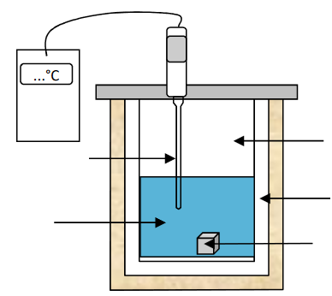
Les mesures d’énergie thermique s’effectuent dans un calorimètre (enceinte isolée qui n’échange pas d’énergie avec l’extérieur).
☞ Introduire dans le calorimètre une masse m₁ = 300 g d’eau liquide pesée avec une balance.
☞ Agiter un peu et attendre que la température de l’eau prenne une valeur constante. Relever la valeur de la température initiale : θ_{i} =......................
☞ Prendre 2 glaçons à θ_{fus} = 0°C, les sécher avec du papier absorbant, les peser (m₂ = g) et les
introduire rapidement dans le calorimètre.
☞ Agiter, laisser fondre et relever la température finale atteinte après agitation et stabilisation de la température : θ_{f} =......................

Exploitation des résultats
2

- Détermination des énergies thermiques échangées

Données : capacité calorifique massique de l’eau : c_{eau} = 4,187 J.g-1.°C -1. capacité calorifique du calorimètre C_{cal} = 32 J.°C -1.
 1.a. Quelle est la variation de température Δθ du calorimètre ?
 1.b. Le calorimètre n’est pas parfait : il échange de l’énergie avec le système {eau liquide + glaçons}. Dans quel sens se fait cet échange ?
Q_{cal} = C_{cal} x Δθ
On rappelle que l’énergie gagnée ou perdue par le calorimètre se détermine par la relation :
 1.c. Déterminer Q_{cal}.

 2.a. Quelle est la variation de température Δθ1 de l’eau liquide ?
 2.b. Calculer la valeur de l’énergie thermique perdue par l’eau liquide Q₁=m₁ x c_{eau} x. Δθ1

Au cours de cette manipulation, les glaçons fondent à température constante de 0°C puis l’eau liquide formée s’échauffe de 0°C jusqu’à la température θ_{f}.

On rappelle que l’énergie reçue par les glaçons pour la fusion de la glace s’écrit :
Qfus = m2 x Lfus .
où L_{fus} est la chaleur latente de fusion de l’eau (que l’on cherche à déterminer).

 3.a. Quelle est la variation de température Δθ2 subit par la glace ?
 3.b. Calculer la valeur de l’énergie thermique reçue par la glace fondue pour s’élever jusqu’à la température finale Q₂ =m_{glacefondue}.x c_{eau} x Δθ2

- Détermination de la chaleur latente L_{fus}
 4. Expliquer pourquoi on a la relation : Q_{cal} + Q₁ + Q_{fus} + Q₂ =0
 5. En déduire la valeur de Q_{fus} puis la chaleur latente de fusion L_{fus}. L’exprimer en kJ.kg-1.
c. Etude de la précision des résultats
La valeur théorique (dans les tables) de la chaleur latente de fusion de l'eau est L_{fus} = 333,6 kJ.kg-1.
☞ Récupérer les valeurs des autres groupes et remplir le tableau suivant :

Groupe | 1 | 2 | 3 | 4 | 5 | 6 | 7 | 8
L_{fus} (kJ.kg-1)
 6. La valeur que vous avez obtenue est-elle compatible avec la valeur tabulée ? Calculer l’erreur relative

e = $\frac{valeur théorique-valeur expérimentale}{valeur théorique}×100$

 7. Commenter les résultats obtenus par l’ensemble des groupes.

